Activiteit | Stempelen met verf
Doelgroep | Peuter
Doel | Je biedt allerlei materialen aan om de verf mee te verkennen, te voelen en eigen te maken terwijl het kind ook zijn motoriek oefent en veel leert over verschillende technieken en structuren. Het proces is belangrijker dan het product, vooral voor peuters is het nog zo belangrijk de verf te ervaren met het hele lichaam.
Benodigdheden  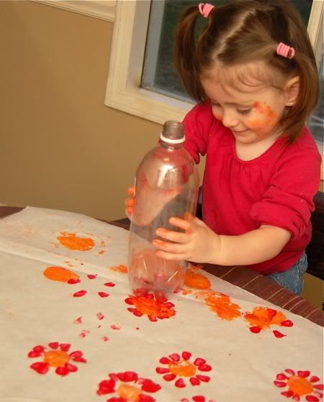 | papier, vinger-/plakkaatverfverf, bordjes om de verf op te doen en ‘’dingen ‘’ die geschikt zijn om mee te stempelen.  Denk aan:  achterkant van plastic fles  wc rol  ballon beetje opgeblazen  doormidden gesneden groente en fruit  aardappel waar figuurtje uit gesneden is door begeleider  sponsjes  proppen kranten  bladeren etc.
Plaats | Binnen
Voorbereiding | doe wat verf op een bord, niet meer dan 3 kleuren tegelijk, Het is leuk om af te wisselen in kleur omdat kinderen zo leren hoe mengkleuren gemaakt worden  Smeer de verf een beetje uit over het bord zodat er een dun laagje verf ligt om het rolletje in te drukken.
Uitvoering | Druk de stempel in de verf en maak een afdruk op een groot stuk ( minimaal Aa3) papier. Stempel ook door zodat je het effect ziet van de verf die steeds minder zichtbaar wordt.  Evt. peuter in luier laten stempelen aan tafel zittend of staand ivm klieder-ongelukjes  Of schort aan doen.
Variatie | Het kan lang duren voor de verf helemaal droog is vanwege de soms grote hoeveelheid verf.  De tekeningen zijn leuk om zo op te hangen, maar je kan er ook kaarten van maken of het gebruiken om rolletjes mee te beplakken, of om een cadeau mee in te pakken.

